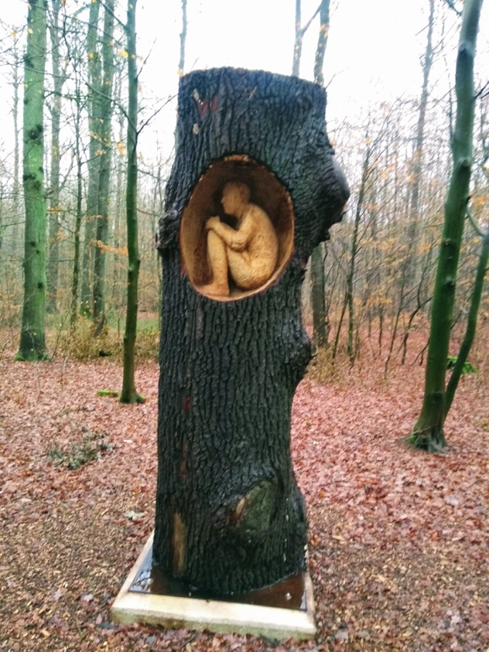
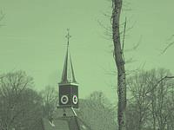
Zinnig en Zalig
kunst-inspiratie-muziek

www.kerkschoorl.nl
Dorpskerk Schoorl
Duinweg 5 1871AC

Witte Kerkje Groet
Kerkbrink 1 1873HH
-----------------------------------

Open Monumentenweekend
9 en 10 september
Dorpskerk Schoorl
Witte Kerkje Groet Kerkbrink Tijd: 11.00 uur – 16.00 uur

Expositie Groet: “Bomen in beeld”. Kunst van Bart Boumans, Philip Wiesman, Pim van der Pol, Nanny Fijn
Muziek: Marga van der Pol en Lottie Swart

Viering bij expositie: bomen in beeld
Plaats: Witte Kerkje Groet
Tijd: Zondag 10 september 10.00 uur

Joris en de draak
Zondag 24 september
Dorpsbrede viering voor jong en oud met koren, drakenspel, iets om over na te denken, mee te zingen en … het sacrament van koffie.
Oecumenische werkgroep, ds Lettie Oosterhof, Pastoor Jan Jaap van Peperstraten
Plaats: Parochiekerk St Joannes de Doper Heereweg 171 Schoorl
Tijd: 10.00 uur

Gedichten en gedachten
Zondag 8 oktober
Gedichten worden luisterliederen.

Grensland Trio zingt teksten van o.a. Rutger Kopland, Vasalis, Lucebert op muziek van Ed Stokman. Wat inspireert meer dan muziek en poezie in een viering in het Groeter kerkje?
Musici: Ed Stokman, Jeroen Gerritsen en Maartje van Huissteden.
Liturg en omlijsting: Lettie Oosterhof
Plaats: Witte Kerkje Groet Tijd: 10.00 uur

Bezield verhaal
Zondag 15 oktober
door Jan C.A. van der Lubbe over zijn boek:
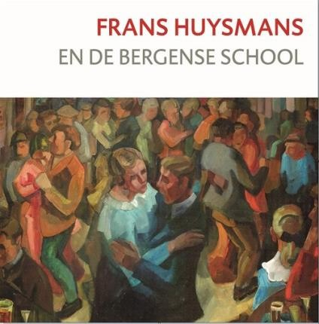

Jan van der Lubbe dook in leven en werk van de schilder Frans Huysmans, o.a. woonachtig in Schoorl.

Van der Lubbe vertelt vooral over Huysmans’ leven in Schoorl, zijn connecties, zijn inspiratie. En daarnaast laat hij werk zien dat hier gemaakt is door de schilder. Van der Lubbe studeerde wiskunde, informatie en filosofie en schreef een aantal boeken over kunst.
Plaats: Dorpskerk Schoorl Tijd: 16.00 uur

God past zich aan.
Oktober en november
Hoe origineel was het christendom en wat is er overgenomen van omringende religies? Al lezend en pratend gaan we die vraag beantwoorden.
Tijd: 8, 15, 22, 29 november
14.00 uur
Plaats: Parochiekerk St Joannes de Doper Heereweg 171 Schoorl

Eerlijk delen
12 november
Viering voor jong en oud over Sint Maarten. Wat doe je met alle opgehaalde lekkers?
Plaats: Dorpskerk Schoorl Tijd: 10.00 uur

Troostconcert
Zondag 19 november
November, de maand van Alle-r-zielen en vallende bladeren.
Al een aantal jaar organiseren we in de Dorpskerk in deze maand muziektheater waarin je wordt uitgenodigd om stil te staan bij wie er niet meer zijn. Dit jaar een Troostconcert vol onsterfelijke gedichten en muziek (van o.a. Bach, Nystedt, Gjeilo) en een tapijt bezaaid met troostteksten.
Kamerkoor Sine Nomine o.l.v. Paul Valk Idee en tekst: Lettie Oosterhof
Plaats: Dorpskerk Schoorl Tijd: 14.00 uur en 16.00 uur
Reserveer op een van beide tijden bij
Lettieoosterhof@gmail.com
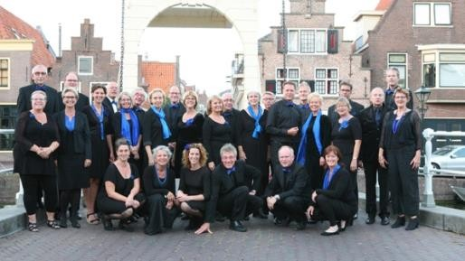

Festival of Lessons and Carols
Zondag 10 december
Een stemmige avondviering met Engelse kerstliederen door de bezoekers van het “festival” en door een projectkoor.
Diverse mensen uit kerk en dorp lezen kerstteksten. Meedoen in het projectkoor? Geef je op.
We werken verder aan de liederen van vorig jaar en studeren een nieuw lied in.
Plaats: Dorpskerk Schoorl Tijd 19.30 uur
Repetities op 24 november,1 en 8 december Tijd: 19.30 uur
Opgeven bij Lettieoosterhof@gmail.com

Kerst inn
Zondag 17 december
De Kerst Inn: net als ieder jaar: kerstliederen zingen, Glűhwein, koor Chantous en Muziekver. De Vriendschap. Tijd: 14.30 uur
Plaats: Dorpskerk Schoorl

Kinderkerstviering
Witte kerst in het kerkje in Groet voor kinderen. Zondag 24 december Plaats: Witte Kerkje Groet
Tijd: 17.00 uur Kerstnachtviering Zondag 24 december Plaats: Dorpskerk Schoorl Tijd: 21.00 uur… Kerstochtendviering Maandag 25 december Plaats: Witte Kerkje Groet Tijd: 10.00 uur
